GUIA DE APRENDIZAJE UNIDAD 2 N° DE GUÍA: 18
ASIGNATURA: ARTES VISUALES
NOMBRE ESTUDIANTE: ______________________________________________________
CURSO: 7º BÁSICO LETRA: A – B – C FECHA: __________________
- O.A: Crear trabajos visuales a partir de la imaginación, experimentando con medios digitales de expresión contemporáneos, como fotografía y edición de imágenes.
- Objetivo: Experimentar con herramientas de edición digital, descubriendo sus posibilidades expresivas.

UNIDAD 2: Espacios de difusión de las artes visuales y fotografía.

En las guías de aprendizaje de Artes Visuales hemos visto en nuestro Objetivo de Aprendizaje, diferentes objetivos enfocados a experimentar, desarrollar e imaginar series fotográficas y montajes fotográficos. Durante esta Guía número 18 vas a experimentar con herramientas de edición digital.

INICIO
1.- Observa la imagen, reflexiona y responde las siguientes.

1 2  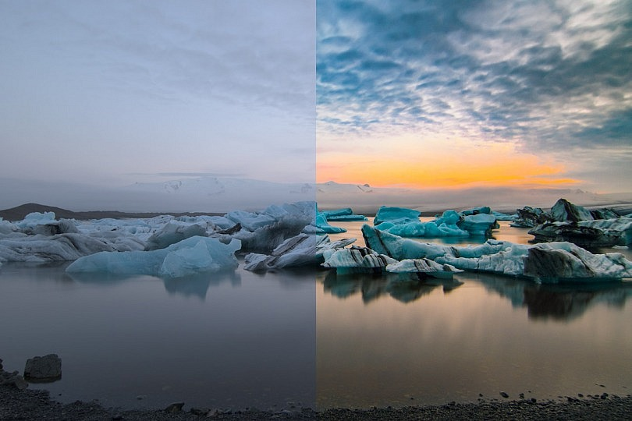 | a) ¿Cuáles son las diferencias que distingues en las imágenes 1 y 2?  ________________________  ________________________  ________________________  ________________________  b) ¿Cómo crees que se logró captar la imagen número 2?  ________________________  ________________________  ________________________  ________________________

DESARROLLO
2.- De acuerdo a lo visto en el Material de Apoyo PPT, experimenta y cambia la fotografia del Material de Apoyo con el programa del computador ADOBE PHOTOSHOP EXPRESS.
A medidas que vas cambiando la fotografía, escribe que observas al cambiar las siguientes ediciones:
- Rotación:
- Luz:
- Contraste:
- Iluminación:
- Sombras:
- Blancos:
- Negros:
- Matiz:
- Intensidad:
- Saturación:
- Textura:
- Claridad:
- Neblina:
- Viñeta:

CIERRE
3.- Saca tu propia fotografía y experimenta con las herramientas de edición de la aplicación y cámbiala de acuerdo a tu gusto. Debes aplicar al menos 3 cambios de edición, y en una presentación de PowertPoint pega la fotografía original y la fotografía con los cambios de edición.

